전공심화프로젝트 활동보고서

활동기간 | 2025. 11. 10. ~ 2025. 11. 16.
구성원(팀원) | 이의빈(팀장), 이유환, 최정길 | 팀 번호 | 1
주제(작품명) | 키워드 중심 리뷰 분석 및 요약 서비스
금주 계획 | o 회원가입, 로그인 로직 구현  o MVP 제작
금주 진행 내용 | o critical한 모듈 분석  - 퍼사드 모듈 : 다른 모듈들과의 연결  - 기능 단위로 모듈을 나누어서 큰 문제는 아닐 것으로 생각함  - 시스템 설계서에 정의한 호출관계 고려  - 크롤링&스크래핑 모듈  - html 구조에 의존적이기 때문에 시연 시 문제점이 발생할 수 있음  o 데이터베이스 모듈 생성  - db connection 구현  - 데이터베이스 테이블 생성  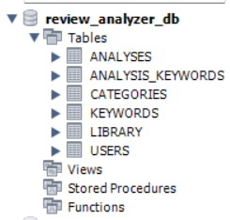  - 데이터베이스 접속 여부 테스트  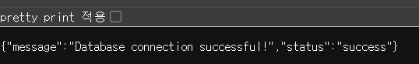  - CRUD 분석  - 로그인/회원가입을 위한 로직 구현 및 테스트  - 리뷰 분석 데이터를 저장하기 위한 로직(구현 X)  - 라이브러리 관리를 위한 로직 필요(구현 X)  - 로그인 회원가입 구현 테스트(postman)  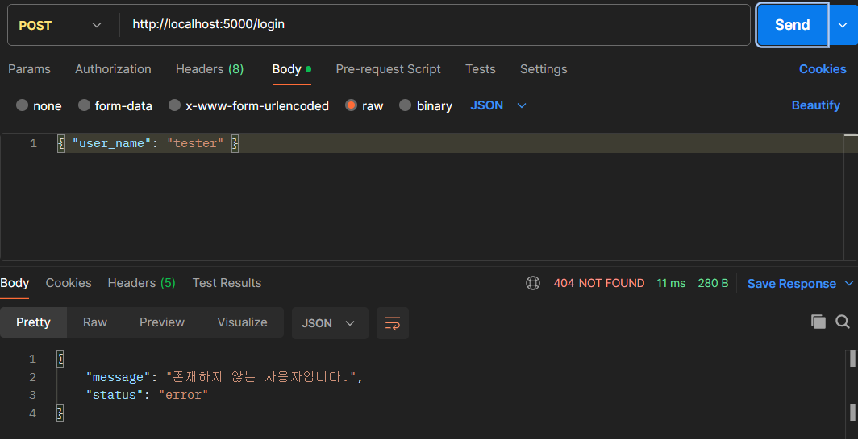  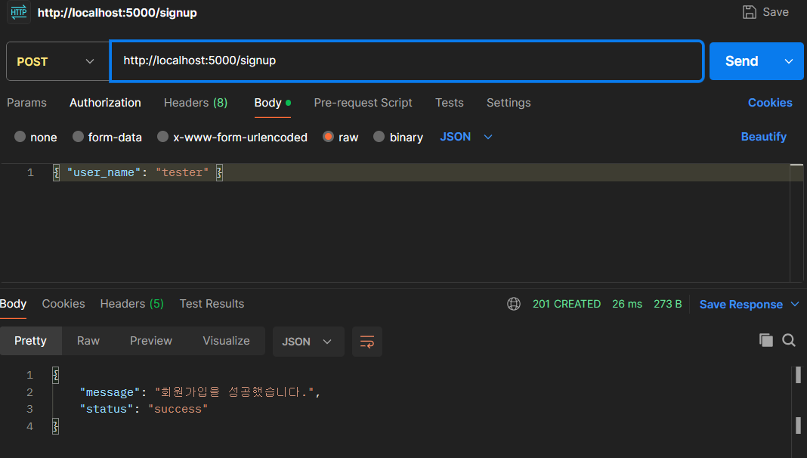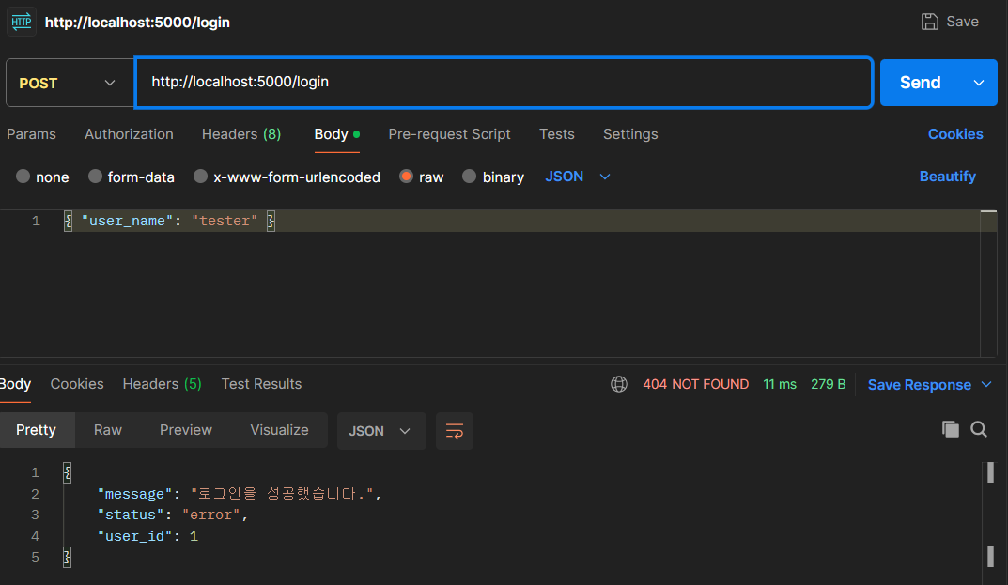  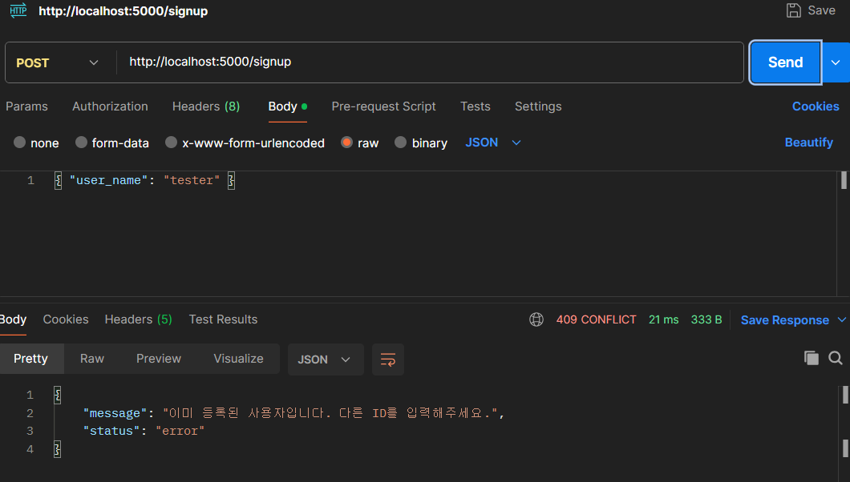  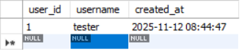  o MVP 제작(웹에 크롤링, ai분석 모듈 연결)  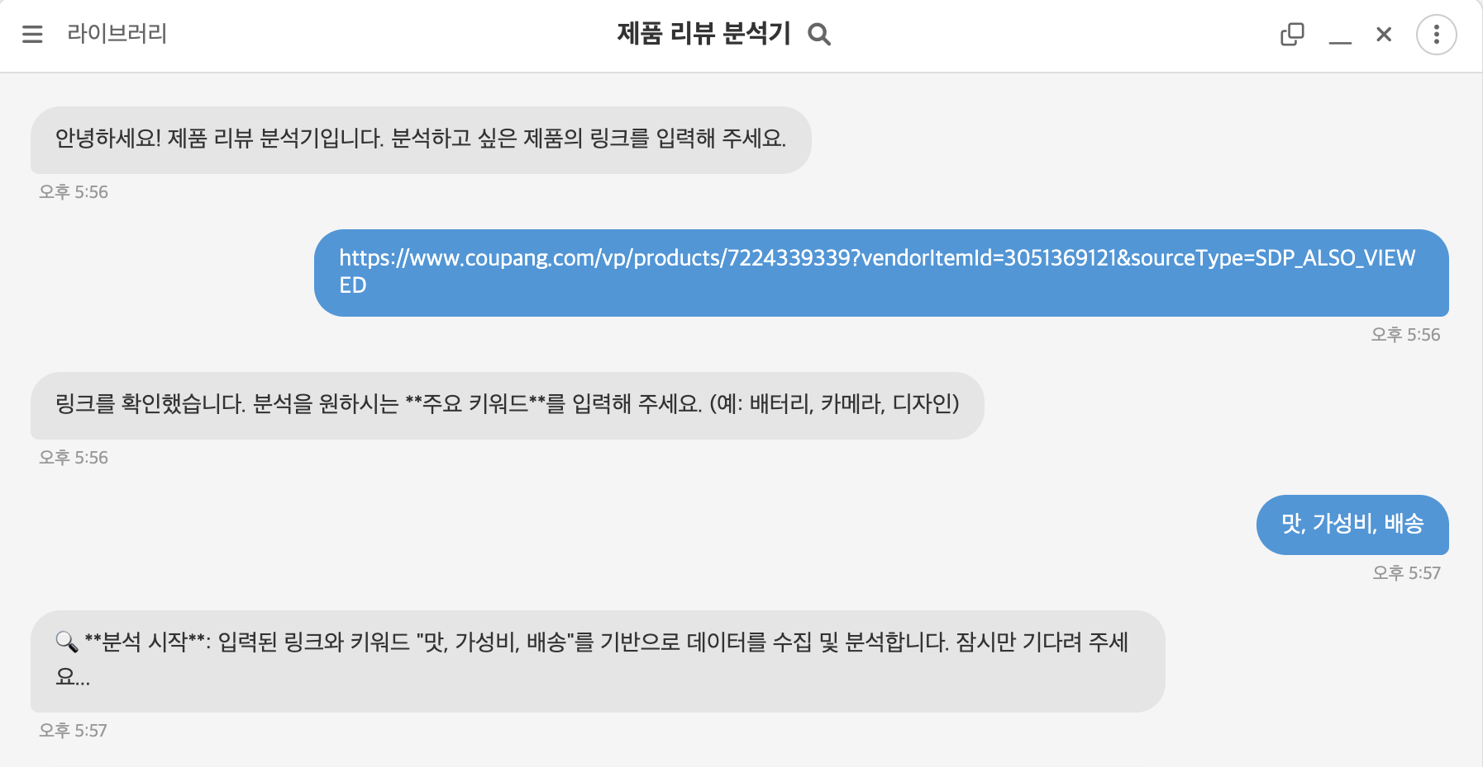  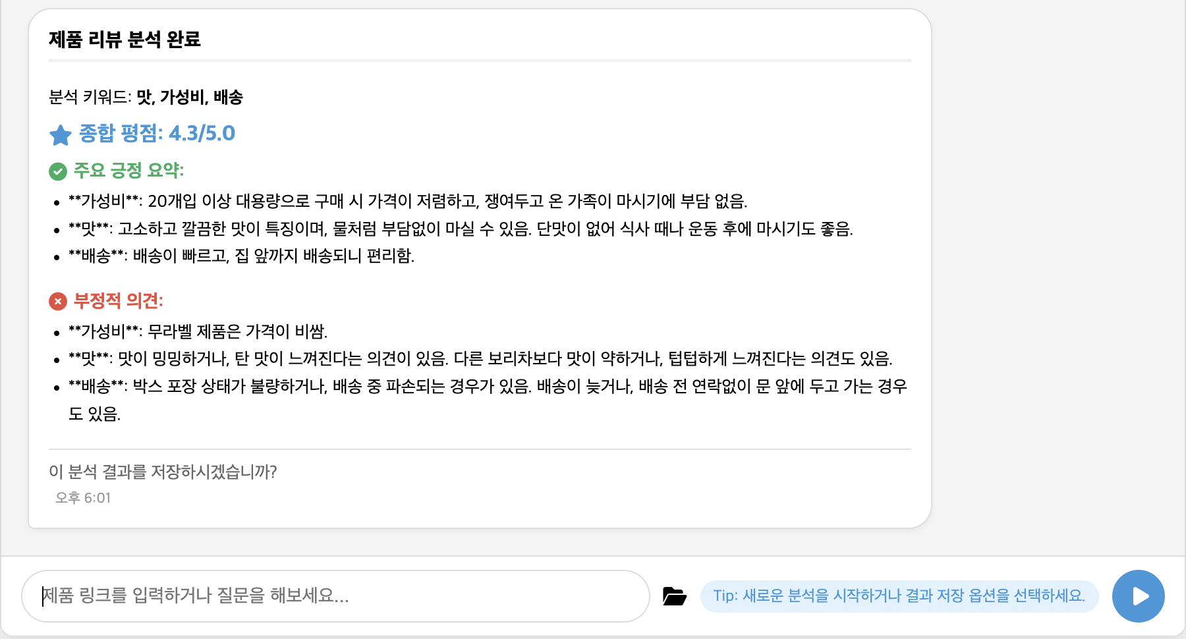  O 스크래핑 코드 완성(별점 별 리뷰 데이터 추출)  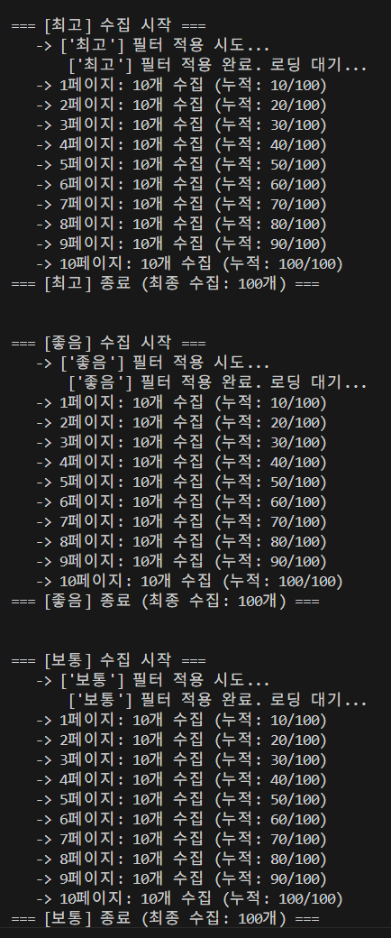  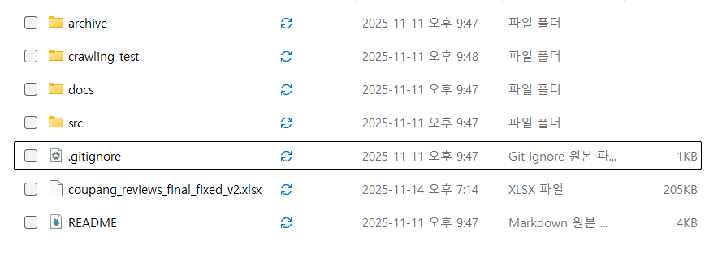  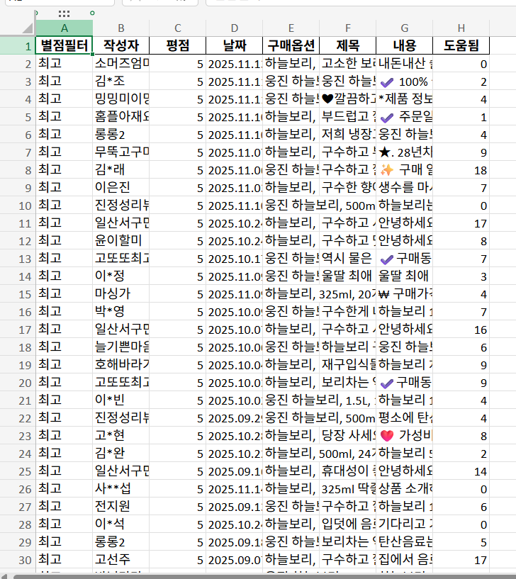  - 리뷰 스크래핑 시간을 줄이도록 별점 별 병렬 수행을 목표로 코드 수정 예정  O 상품 추천 스크래핑 코드 완성  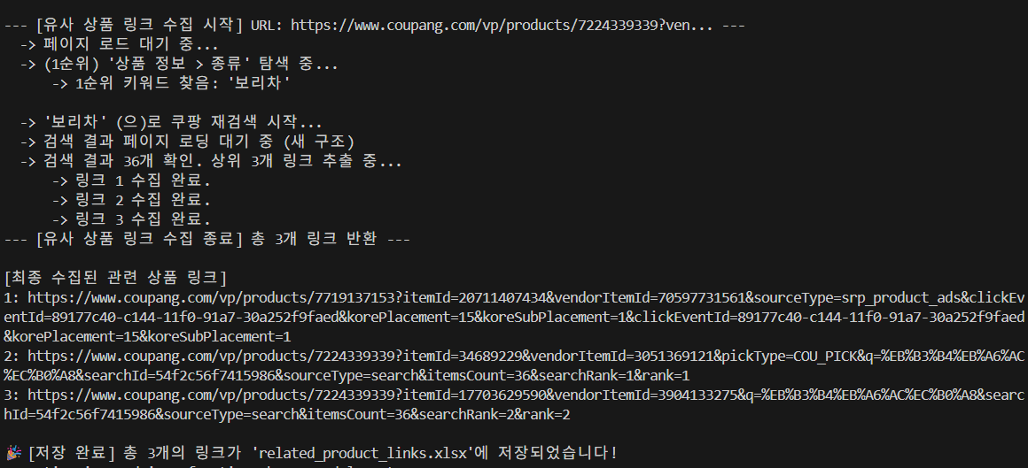
추진계획변동사항 | o 해당 사항 없음
다음주 계획 | o 웹 디자인(html, css, js 등) 수정 후 flask 로직 구현  o 개별 모듈(크롤링, AI) 담당 구현
위와 같이 진행 사항을 보고합니다.


2025년 11월 14일


1 조 : 이의빈 (인)

이유환 (인)

최정길 (인)

